ANÁLISIS DE INTEGRACIÓN
Toshibase ↔ Kalzalo
Gestión de taller externo, mantenimiento, cotización, logística y cobros asociados a siniestros

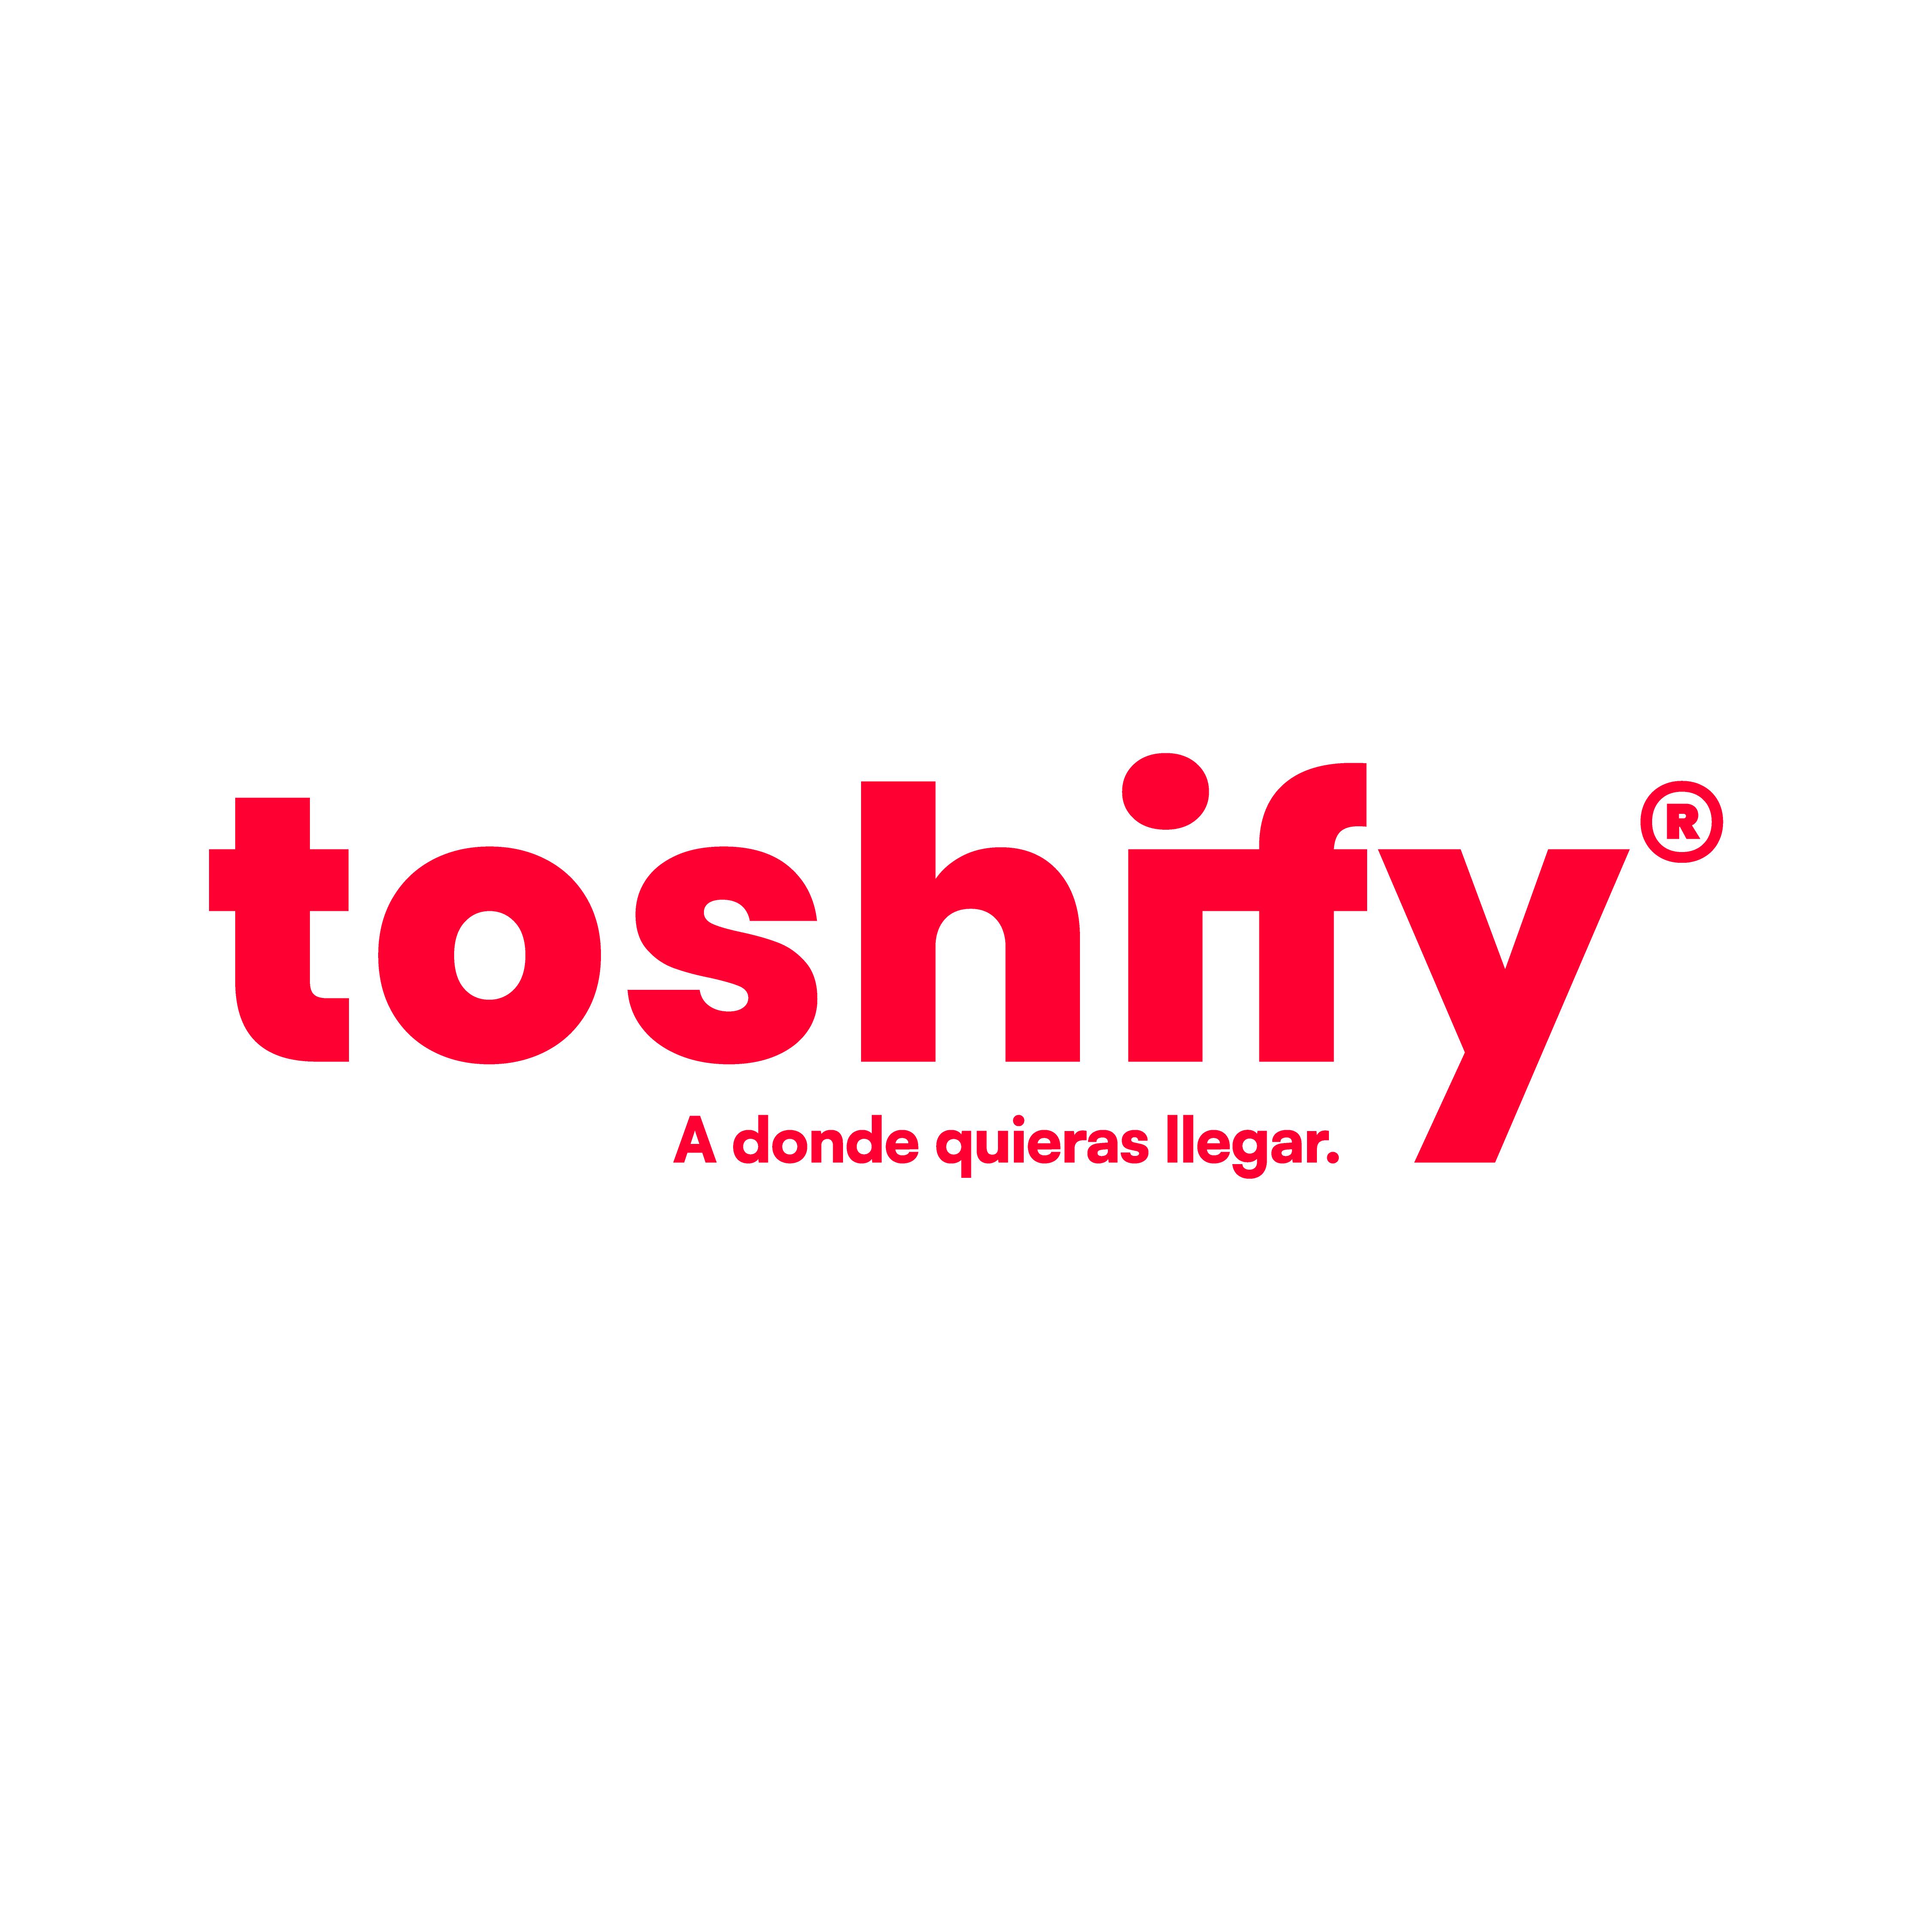 | Resumen  Toshibase ya cuenta con la base funcional para integrar Kalzalo como taller externo: gestión de vehículos, estados de flota, alertas, siniestros, incidencias, logística y permisos. Con la información disponible de Kalzalo, se puede iniciar una primera etapa de envío y seguimiento básico de órdenes de trabajo. Para completar el flujo operativo completo, Kalzalo debe incorporar o confirmar cotizaciones, aprobación/rechazo y detalle de repuestos e insumos utilizados.

Fecha: 2 de junio de 2026

1. Alcance
Este análisis define cómo Toshibase puede integrarse con Kalzalo para gestionar vehículos enviados a un taller externo. El alcance cubre el registro de la solicitud, la creación de la orden de trabajo, el seguimiento del vehículo mientras está en taller, la revisión de cotizaciones, la relación con logística y, solo cuando corresponda, la propuesta de cobro asociada a un siniestro.
La integración no busca reemplazar la operación interna de Kalzalo. Kalzalo seguirá siendo el taller que administra la atención técnica del vehículo. Toshibase debe funcionar como el sistema de control operativo interno, permitiendo saber qué vehículo fue enviado, por qué motivo, en qué estado se encuentra, qué cotización se recibió y qué impacto tiene esa atención en la operación.
El alcance inicial no contempla reajuste de cotización. La cotización podrá aprobarse o rechazarse. Si se rechaza o se cancela el proceso, Toshibase debe conservar trazabilidad y devolver el vehículo al estado operativo que corresponda.

2. Toshibase (estado actual)

2.1. Vehículos y estado operativo
Toshibase ya gestiona la flota y permite identificar los vehículos por patente, marca, modelo, sede y estado operativo. Esta información es la base para decidir qué unidad se enviará a Kalzalo y cómo afecta su salida a la disponibilidad de la operación.
Cuando un vehículo se envía a Kalzalo, Toshibase debe cambiarlo a estado de taller para que el resto de la operación sepa que esa unidad no está disponible. Al finalizar correctamente el trabajo, el vehículo debe volver a PKG_ON, que representa disponibilidad operativa. Si la cotización se rechaza o el proceso se cancela, debe volver al estado original que tenía antes del envío.
Elemento en Toshibase | Cómo se usaría en la integración
Patente | Es el dato principal para identificar el vehículo y cruzarlo con Kalzalo. Si Kalzalo permite crear o buscar por patente/dominio, este cruce sería directo.
Estado TALLER_KALZALO | Marca que el vehículo fue enviado al taller externo y no debe considerarse disponible para operación.
Estado PKG_ON | Estado al que debe volver el vehículo cuando sale correctamente del taller y queda disponible nuevamente.
Estado previo | Debe guardarse al momento de enviar la unidad, para restaurarlo si el proceso se rechaza o se cancela.

2.2. Alertas y mantenimiento
Toshibase puede usar información operativa ya disponible para detectar cuándo un vehículo debería ser enviado taller. Este flujo no debe depender únicamente de que un usuario reporte manualmente una falla; también puede apoyarse en señales que el sistema recibe desde distintas fuentes.
La alerta debe funcionar como una recomendación o indicador: muestra que algo requiere revisión, pero no crea automáticamente una orden de trabajo. Un usuario debe revisar el caso y decidir si corresponde generar una solicitud para Kalzalo.
La información debe venir de Geotab, USS/Wialon y Toshibase. Geotab aporta señales técnicas del vehículo, como fallas, códigos de diagnóstico, severidad, luces de advertencia, odómetro o eventos repetidos. USS/Wialon aporta contexto de uso operativo, como recorridos, marcaciones, kilómetros acumulados y actividad reciente. Toshibase consolida esa información con la ficha del vehículo, su estado, sede y disponibilidad.
Toshibase puede identificar vehículos con una falla crítica, una falla repetida, mantenimiento preventivo próximo, mantenimiento vencido por kilometraje, uso intensivo reciente o revisión solicitada manualmente por Operaciones. La alerta debe mostrar suficiente contexto: vehículo, patente, fecha, origen de la señal, prioridad sugerida, kilometraje relacionado y observaciones.
Cuando la alerta termina en una solicitud de taller, Toshibase debe conservar la trazabilidad del origen. Es decir, debe quedar claro qué señal generó la revisión, quién decidió enviarla, cuándo se tomó la decisión y qué información se envió a Kalzalo como descripción del problema.
Nota:
Las alertas de mantenimiento no deben generar cobros al conductor. Si una solicitud nace por falla técnica, mantenimiento preventivo, alerta general o revisión operativa, el flujo es de mantenimiento y logística, no de cobranza. La información de Geotab o USS/Wialon puede servir como contexto operativo, pero no debe usarse como base de cobro. El cobro solo se considera cuando la reparación está asociada a un siniestro y el responsable ya está definido desde Siniestros/Incidencias.

2.3. Siniestros y responsabilidad del conductor
Toshibase ya cuenta con un flujo de siniestros. Cuando una reparación nace por un siniestro, el conductor responsable no debe calcularse desde una alerta de mantenimiento ni desde una señal general de telemetría. Debe venir del propio flujo de siniestros, donde ya se registró el evento y se definió el responsable.
En estos casos, la integración con Kalzalo sirve para obtener la cotización y seguimiento de la reparación. Si la cotización se aprueba, Toshibase puede proponer un cobro al conductor responsable del siniestro. Esa propuesta debe mantenerse separada del mantenimiento general para evitar cobros indebidos.
Esta separación es clave: mantenimiento y alertas generales son operación; siniestros con responsable definido pueden derivar en cobro. Mezclar ambos criterios podría generar errores operativos y financieros.

2.4. Incidencias, penalidades y cobros
Toshibase ya tiene un circuito para registrar incidencias y generar cobros o penalidades. Por eso, la integración con Kalzalo no necesita modificar Facturación directamente. Cuando exista una cotización aprobada asociada a un siniestro, Toshibase puede crear una propuesta de cobro usando el flujo actual.
La lógica funcional sería: Kalzalo cotiza la reparación, Toshibase aprueba la cotización, se valida si el origen fue un siniestro, y recién entonces se propone el cobro al conductor responsable. Ese cobro entra por incidencias/penalidades y posteriormente Facturación lo toma por el camino que ya existe.
Momento | Qué ocurre
Cotización recibida | Kalzalo informa el costo de reparación y el detalle asociado.
Aprobación interna | Un usuario con permiso aprueba la cotización dentro del flujo de Toshibase.
Validación de origen | Se revisa si la solicitud nació por siniestro o por mantenimiento general.
Propuesta de cobro | Solo si el origen fue siniestro, Toshibase propone el cobro al responsable ya registrado.
Continuidad actual | Facturación no se toca; el cobro sigue el circuito existente de incidencias/penalidades.

2.5. Logística
La integración también debe contemplar el impacto del servicio en logística. Cuando un vehículo entra a mantenimiento o reparación, puede consumir repuestos, materiales o insumos. Si esa información queda aislada en Kalzalo, Toshibase no tendría visibilidad del impacto real sobre inventario.
Por eso, Kalzalo debería informar qué repuestos fueron cotizados, cuáles fueron aprobados y cuáles se usaron finalmente. Con esta información, Toshibase puede analizar consumo por vehículo, tipo de servicio, frecuencia de repuestos, costos y necesidades de reposición.
Este punto permite que el módulo no sea solo un tablero de seguimiento de taller, sino una herramienta de control operativo. Logística podría anticipar compras, validar consumo y comparar lo cotizado contra lo realmente utilizado.

2.6. Roles y permisos
Toshibase ya maneja permisos por usuario y rol. Esto permite definir internamente quién puede crear solicitudes, enviar vehículos a Kalzalo, aprobar cotizaciones, rechazar cotizaciones o confirmar cobros asociados a siniestros.
Kalzalo no necesita administrar estos permisos internos. La decisión de quién puede hacer cada acción debe mantenerse en Toshibase, porque responde a la operación interna y a la organización de responsabilidades del negocio.

3. Kalzalo (lo disponible según la información actual)
Con la información revisada, Kalzalo ya expone algunos elementos que permiten iniciar una integración básica. Principalmente, permite crear órdenes de trabajo, consultar órdenes y trabajar con vehículos asociados al cliente. Esto alcanza para una primera fase de envío y seguimiento general, pero no para completar todo el circuito de cotización, aprobación, rechazo y stock.
Funcionalidad de Kalzalo | Cómo ayuda | Punto a confirmar
Crear orden de trabajo | Permite que Toshibase envíe una solicitud de taller a Kalzalo. | Confirmar si la respuesta devuelve el ID único de la OT.
Consultar órdenes de trabajo | Permite revisar el avance de una OT ya enviada. | Confirmar qué estado, fechas y detalle devuelve.
Consultar vehículos propios | Permite cruzar vehículos entre Toshibase y Kalzalo. | Confirmar si el cruce puede hacerse por patente/dominio.
Crear vehículos | Podría servir si Kalzalo exige que el vehículo exista antes de crear una OT. | Queda a definir si Toshibase debe crear vehículos o solo mapearlos.

4. Disponible en Toshibase
Con la base actual de Toshibase y las funciones disponibles de Kalzalo, se puede implementar una primera etapa funcional. Esta etapa permitiría crear un módulo nuevo, enviar vehículos a taller, guardar la relación con la OT de Kalzalo, cambiar el estado operativo del vehículo y mostrar seguimiento básico.
La primera etapa no debería prometer todavía aprobación automática de cotizaciones ni impacto completo en stock, porque esos puntos dependen de información que Kalzalo debe confirmar o completar. Sin embargo, sí permitiría ordenar el flujo operativo y empezar a registrar trazabilidad.
Actividad | Cómo se implementaría funcionalmente
Módulo nuevo de taller | Centraliza las solicitudes de Kalzalo y evita mezclar el flujo con Vehículos, Siniestros, Incidencias o Facturación.
Solicitud de envío | Un usuario selecciona vehículo, motivo y observaciones; luego confirma el envío a Kalzalo.
Orden de trabajo | Toshibase crea la OT en Kalzalo y guarda el ID si viene en la respuesta.
Cambio de estado | Al enviarse, el vehículo pasa a TALLER_KALZALO y se guarda su estado anterior.
Seguimiento básico | Toshibase consulta el estado de la OT y lo muestra como indicador, sin editar estados de Kalzalo.
Cierre operativo | Si finaliza correctamente, el vehículo vuelve a PKG_ON; si se rechaza/cancela, vuelve al estado original.

5. Kalzalo (pendientes necesarios)
Para que la integración sea completa, Kalzalo debe entregar información adicional. El punto principal es la cotización: sin cotización, Toshibase puede saber que un vehículo fue enviado al taller, pero no puede aprobar trabajos, rechazar presupuestos, proponer cobros por siniestro ni medir impacto en logística.
También es necesario confirmar que la OT creada devuelve un ID único. Ese ID es el vínculo entre ambos sistemas; sin ese identificador, el seguimiento posterior se vuelve débil y puede depender de búsquedas manuales.
Pedido a Kalzalo | Por qué es necesario
Consulta completa de OT | Permite mostrar estado, fechas y avance del trabajo sin modificar estados desde Toshibase.
Cotización por OT | Permite visualizar monto total, trabajo, mano de obra, repuestos e insumos.
Aprobar o rechazar cotización | Permite que Toshibase registre la decisión operativa. No se considera reajuste en esta etapa.
Detalle de repuestos usados | Permite analizar consumo real e impacto sobre logística y stock.
Identificación por patente/dominio | Permite simplificar el cruce de vehículos entre ambos sistemas.
Documentos asociados | Permite consultar presupuestos, fotos, comprobantes o respaldos del taller.

6. Escenarios funcionales propuestos

6.1. Mantenimiento o alerta general
Este escenario ocurre cuando el origen es una alerta técnica, una falla general, una revisión preventiva o una solicitud manual de Operaciones. El usuario revisa la alerta, decide enviar el vehículo y crea la solicitud en el módulo nuevo.
En este caso, Toshibase crea la OT en Kalzalo, marca el vehículo como TALLER_KALZALO y conserva el origen de la alerta. Si el trabajo finaliza, el vehículo vuelve a PKG_ON. Si se rechaza o cancela, vuelve al estado original. No se genera cobro al conductor.

6.2. Reparación asociada a siniestro
Este escenario ocurre cuando la reparación nace desde un siniestro existente. El siniestro ya debe tener la información del vehículo y del responsable definido. Kalzalo participa como taller que cotiza y ejecuta la reparación, mientras Toshibase mantiene la trazabilidad y la decisión interna.
Cuando la cotización se aprueba, Toshibase puede proponer un cobro al conductor responsable. Ese cobro no entra directamente a Facturación, sino por el circuito actual de incidencias/penalidades.

6.3. Cotización rechazada o proceso cancelado
Si la cotización se rechaza o la solicitud se cancela, Toshibase debe conservar el historial del caso. La trazabilidad sigue siendo importante porque permite saber por qué se envió el vehículo, qué respondió Kalzalo y quién tomó la decisión de no continuar.
En este escenario, el vehículo no debe quedar indefinidamente en TALLER_KALZALO. Debe volver al estado original que tenía antes del envío, salvo que Operaciones defina otro estado en un caso puntual.

7. Resumen de integración
Actividad | Estado funcional | Responsabilidad de Toshibase | Qué falta de Kalzalo
Crear OT | Parcialmente viable | Crear solicitud y guardar el ID si Kalzalo lo devuelve. | Confirmar respuesta con ID de OT.
Enviar vehículo a taller | Viable | Cambiar vehículo a TALLER_KALZALO y guardar estado previo. | No crítico.
Leer estado de OT | Viable si el detalle es suficiente | Mostrar estados como indicadores y alertas. | Confirmar campos de estado y fechas.
Editar estado de Kalzalo | No requerido | No editar; solo leer estados. | No aplica.
Cotización | Pendiente | Mostrar y evaluar cotización si está disponible. | Entregar cotización por OT.
Aprobar/rechazar cotización | Pendiente | Registrar decisión según permisos internos. | Permitir aprobar/rechazar desde la integración.
Cobro por siniestro | Viable cuando exista cotización | Proponer cobro solo si el origen fue siniestro. | Monto aprobado de cotización.
Mantenimiento general | Viable | Gestionar OT sin cobro a conductor. | Cotización y seguimiento.
Impacto en stock | Pendiente | Analizar consumo si Kalzalo informa insumos. | Detalle de repuestos e insumos usados.
Salida de taller | Viable | Cambiar a PKG_ON o restaurar estado original. | Confirmar finalización/salida.

8. Conclusión
La integración debe mantenerse como un módulo propio, porque conecta varias áreas: flota, mantenimiento, siniestros, logística y cobros. Esta separación evita mezclar reglas de mantenimiento con reglas de cobranza, especialmente porque las alertas generales no deben generar cobros al conductor.

